**Дата:** 04.05.2022. **Клас:** 4 – Б **Вчитель:** Половинкина О.А.

**Урок:** літературне читання.

**Тема. Перевіряю свої досягнення за темою «Фантазуємо, творимо і мріємо».**

**Мета**: вдосконалювати навички читання творів, вчити працювати з книжкою, знаходити в ній відповіді на запитання; удосконалювати навички правильного виразного читання; розвивати зв’язне мовлення; збагачувати словниковий запас; навчати помічати незвичайне у звичайному; уяву, фантазію учнів, розширювати світогляд учнів; виховувати доброзичливість, шанобливе ставлення до оточуючих, до природи; виховувати любов до рідного слова.

**Обладнання**: презентація.

**Хід уроку**

**І. Організація класу.**

Створення позитивного психологічного клімату класу.

**ІІ. Актуалізація опорних знань.**

1. Емоційне налаштування.

2. Організація класу. Гра «Створюємо настрій».

**ІІІ. Вивчення нового матеріалу.**

*Демонстрація навчальної презентації.*

1. Перевіряю свої досягнення. Знаю…

* *Ким хотів стати павучок Карпик?*
* *Хто автор/авторка вірша «Жар-пташка»?*
* *З якого вірша цей рядок: «будьмо й ми Новинкарями»?*

2. Перевіряю свої досягнення. Розумію, можу пояснити…

* *Як ти зрозумів/зрозуміла назву розділу?*
* *Що об’єднує твори, які ти прочитав/прочитала в розділі?*
* *Чому Павучиха побажала своєму синові робити місячні арфи?*

3. Перевіряю свої досягнення. Вмію…

* *Розрізнити тексти різних видів.*
* *Визначити послідовність подій у казці «Арфа для павучка».*
* *Придумати ланцюжки римованих слів.*

4.Перевіряю свої досягнення. Виявляю ставлення, почуття…

* *Які вчинки персонажів прочитаних творів виявляли їхнє бажання щось створювати?*
* *Що на уроках літературного читання у цьому році було для тебе найцікавішим, а що — найскладнішим?*
* *Чи можеш ти себе назвати справжнім читачем/читачкою?*

5. Роздивися «Дороговказ успішної і щасливої долі» на початку розділу. Що б ти хотів/хотіла до нього додати або змінити? Склади свій дороговказ. Обговори його з рідними і друзями.

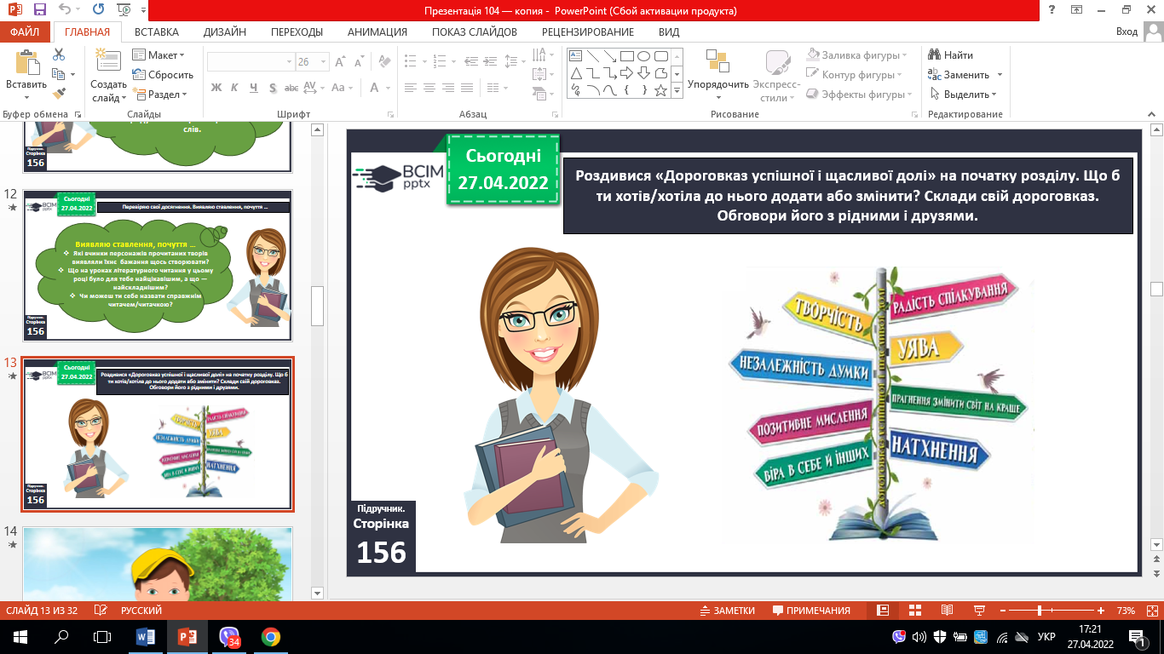

**ІV. Підсумок.**

1. Рефлексія «Загадкові листи»

2. Домашнє завдання.

*Підручник с.156.* ***Варіанти відповідей надішли на Human.***

*Роздивися «Дороговказ успішної і щасливої долі» на початку розділу. Що б ти хотів/хотіла до нього додати або змінити? Склади свій дороговказ. Обговори його з рідними і друзями.*